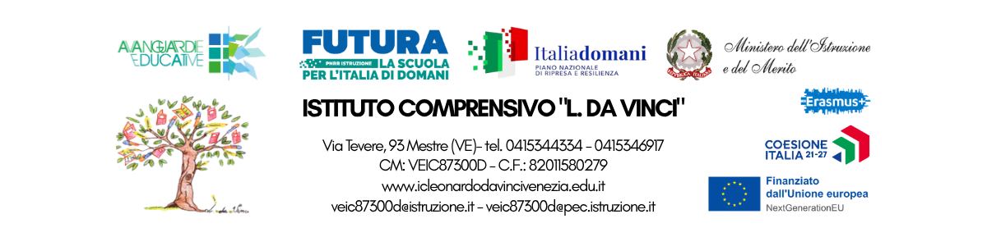
ALLEGATO C

AVVISO INTERNO DI SELEZIONE PERSONALE
PROGRAMMA ERASMUS + AZIONE KA121
Realizzazione di attività do Job shadowing all’estero per il personale scolastico
Programma Erasmus+ Call 2026
AZIONE KA121 PROGETTI DI MOBILITÀ ENTI ACCREDITATI SETTORE ISTRUZIONE SCOLASTICA
Accreditamento (2025-1-IT02-KA120-SCH-000380566)
OID: E10403811
FORM ID: KA121-SCH-D9606783

Tipologia di accreditamento: SINGOLO
Codice Progetto 2026-1-IT02-KA121-SCH-000439677
CUP F71I26000110006

Supporto Individuale per il personale docente – Tariffe Erasmus+ 2026

Paese ospitante | Importo giornaliero per il personale (EUR)
Gruppo 1: Danimarca, Finlandia, Irlanda, Islanda, Liechtenstein, Lussemburgo, Norvegia, Svezia, Austria, Belgio, Paesi Bassi, Francia, Germania, Italia | fino a 141 EUR
Gruppo 2: Cipro, Grecia, Malta, Portogallo, Spagna, Repubblica Ceca, Estonia, Lettonia, Slovacchia, Slovenia | fino a 125 EUR
Gruppo 3: Bulgaria, Croazia, Lituania, Polonia, Repubblica di Macedonia del Nord, Romania, Serbia, Turchia, Ungheria | fino a 110 EUR

Note:
• Il rimborso avviene al rientro dalla mobilità, previa presentazione di scontrini e ricevute in originale e copia, numerati e in formato cartaceo, secondo quanto disposto dalla circolare nr. 26 del 18-09-2024.

Firma per presa visione

________________________________

